

InterAula
(DAS) Documento de Arquitectura de Software
Arquitectura lógica de 3 capas · Versión 1.0

Proyecto Capstone - Ingeniería en Informática
Septiembre 2026

Identificación de Documento
Identificación | DAS-INTERAULA-001
Proyecto | InterAula
Versión | 1.0
Documento mantenido por | Equipo InterAula
Fecha de última revisión | 27-09-2026

Fecha de próxima revisión | Al cierre del siguiente sprint
Documento aprobado por | Pendiente de aprobación académica
Fecha de última aprobación | Pendiente

Historia de Revisiones
Fecha | Versión | Descripción | Autor
27-09-2026 | 1.0 | Actualización del DAS para alinear InterAula con arquitectura lógica de 3 capas, stack actual y roadmap del Capstone. | Equipo InterAula

Tabla de Contenidos
1 Introducción | 3
1.1 Contexto del Problema | 3
1.2 Propósito | 3
1.3 Ámbito | 3
1.4 Definiciones, Acrónimos y Abreviaciones | 4
1.5 Referencias | 4
1.6 Resumen Ejecutivo | 5
1.7 Representación | 5
2 Metas y Restricciones de la Arquitectura | 6
3 Vista de Casos de Uso y Escenarios de Calidad | 7
Vista Lógica | 10
Vista de Procesos | 12
Vista de Despliegue | 13
Vista Física | 15
Vista Escenarios 4+1 | 16
4 Decisiones de Diseño y Selección de Alternativas | 16
5 Análisis de Reutilización | 16

1 Introducción

1.1 Contexto del Problema
En el entorno universitario, los estudiantes enfrentan dificultades recurrentes para encontrar apoyo académico oportuno en asignaturas complejas y, al mismo tiempo, para identificar compañeros con habilidades complementarias con quienes formar equipos de trabajo multidisciplinarios. Los canales informales de coordinación, como grupos de mensajería o redes sociales, tienden a dispersar la información y no ofrecen una trazabilidad uniforme de perfiles, tutorías, proyectos, recursos o reputación académica.
InterAula surge como una plataforma web colaborativa entre pares que centraliza estas necesidades en una única cuenta híbrida. Un mismo usuario puede ofrecer ayuda en materias que domina, solicitar reforzamiento en otras asignaturas y participar en proyectos. La solución incorpora autenticación, perfiles académicos, Hub de Proyectos y, de forma progresiva, sesiones de tutoría, evaluaciones multicriterio, insignias, repositorio de materiales y recomendaciones basadas en Machine Learning.

1.2 Propósito
El propósito de este Documento de Arquitectura de Software (DAS) es definir y describir formalmente la estructura técnica de InterAula, sus capas, componentes, relaciones, restricciones y principales decisiones de diseño. El documento sirve como referencia para el equipo de desarrollo y para la evaluación académica, permitiendo explicar cómo la solución se organiza y cómo puede evolucionar sin perder mantenibilidad, seguridad ni claridad.
InterAula adopta una arquitectura lógica de 3 capas: Presentación, Aplicación/Negocio y Datos/Infraestructura. Esta separación es lógica y de responsabilidades; no implica obligatoriamente tres servidores físicos distintos. El modelo de vistas 4+1 se utiliza únicamente como forma de documentar la arquitectura desde distintos puntos de vista y es compatible con el patrón de 3 capas.

1.3 Ámbito
El DAS describe tanto los módulos ya implementados como la arquitectura objetivo de los módulos que se encuentran diseñados o planificados. Para evitar confundir estado real con alcance futuro, se utiliza la siguiente clasificación:
Módulo | Estado | Observación
Autenticación y perfiles híbridos | Implementado y probado | Email/contraseña, Google OAuth, sesión, perfil, materias, habilidades e intereses.
Hub de Proyectos - base de datos | Base implementada | Projects, positions, members y applications existen; el flujo completo de UI sigue en desarrollo.
Tutorías, evaluaciones e insignias | Diseñado | Migración 002 preparada para revisión; aún no debe considerarse ejecutada mientras no se aplique y pruebe.
Repositorio de materiales | Planificado | Se contempla Supabase Storage y asociación por materia.
Motor de recomendaciones ML | Planificado | K-Means como servicio desacoplado para una fase posterior.
Administración y moderación | Planificado | Panel de gestión y auditoría para etapas posteriores.

Dentro del alcance funcional se consideran:
- Autenticación y perfiles: registro e inicio de sesión mediante correo/contraseña y Google OAuth, persistencia de sesión, rutas protegidas y perfil híbrido con datos académicos.
- Materias, habilidades e intereses: catálogo de asignaturas, materias que el usuario puede enseñar, materias en las que necesita ayuda, habilidades técnicas e intereses para proyectos.
- Tutorías entre pares: solicitud, aceptación/rechazo, cancelación, confirmación de realización, evaluación multicriterio de 1 a 10 y cálculo de reputación. Este módulo se encuentra diseñado para la migración 002.
- Sistema de reputación e insignias: hitos por tutorías completadas y visualización de indicadores del tutor. Los hitos propuestos son primera tutoría, 10, 25 y 50 tutorías.
- Hub de Proyectos: creación de proyectos, vacantes, miembros y postulaciones; la base de datos ya contempla las entidades principales.
- Repositorio de materiales: carga, categorización y descarga de documentos académicos mediante Supabase Storage, planificado para una fase posterior.
- Motor de recomendación: agrupamiento y afinidad mediante K-Means como componente futuro y desacoplado.
- Administración y moderación: funciones de gestión, auditoría y métricas proyectadas para etapas posteriores.
Fuera del alcance actual:
- Pasarelas de pago o transacciones monetarias entre usuarios.
- Aplicaciones móviles nativas para iOS o Android; el producto se plantea como aplicación web responsiva.
- Videoconferencia integrada dentro de InterAula; las sesiones pueden coordinar enlaces externos de Google Meet, Microsoft Teams o Zoom.
- Almacenamiento de credenciales privadas o claves de servicio en el frontend.

1.4 Definiciones, Acrónimos y Abreviaciones
Acrónimo | Descripción
DAS | Documento de Arquitectura de Software.
SPA | Single Page Application; aplicación web de una sola página.
P2P | Peer-to-Peer; colaboración directa entre pares.
BaaS | Backend as a Service; servicios administrados de backend, como Supabase.
RLS | Row Level Security; políticas de seguridad por fila en PostgreSQL.
JWT | JSON Web Token; token utilizado por Supabase Auth para representar la sesión.
OAuth | Protocolo de autorización utilizado, entre otros, para iniciar sesión con Google.
API | Interfaz de Programación de Aplicaciones.
MER | Modelo Entidad-Relación.
ML | Machine Learning.
K-Means | Algoritmo de clustering proyectado para recomendaciones.
UUID | Identificador único universal utilizado como clave en las entidades principales.

1.5 Referencias
- Informe Fase 1 de InterAula y artefactos de levantamiento del proyecto.
- Migración 001_profiles_and_projects.sql: perfiles, materias, habilidades, intereses y base del Hub de Proyectos.
- Diseño de migración 002_tutoring_and_badges.sql: sesiones de tutoría, evaluaciones e insignias, pendiente de ejecución y pruebas en Supabase.
- Documento interno docs/ARQUITECTURA_Y_DEFENSA.md del repositorio InterAula.
- Casos de uso, diagramas y backlog del proyecto Capstone.

1.6 Resumen Ejecutivo
InterAula se construye como una SPA en React, Vite y TypeScript. La interfaz y navegación constituyen la capa de Presentación; los servicios TypeScript, validadores y reglas de dominio forman la capa de Aplicación/Negocio; y Supabase proporciona la capa de Datos/Infraestructura mediante Auth, PostgREST, PostgreSQL, RLS, funciones, triggers y, posteriormente, Storage. Esta organización permite reutilizar componentes, mantener las consultas centralizadas y proteger las reglas críticas en el motor de datos.
La arquitectura evita roles globales rígidos de “tutor” y “estudiante”. El mismo perfil puede enseñar y aprender en diferentes materias. Los roles de tutor y estudiante se interpretan de manera contextual dentro de cada sesión de tutoría. Para módulos futuros, como recomendaciones con K-Means, se prevé integrar un servicio externo sin modificar las responsabilidades centrales de las tres capas.

1.7 Representación
La arquitectura se documenta siguiendo el enfoque 4+1 para presentar vistas complementarias del mismo sistema: vista lógica, de procesos, de componentes/despliegue, física y escenarios. El patrón arquitectónico base continúa siendo de 3 capas.
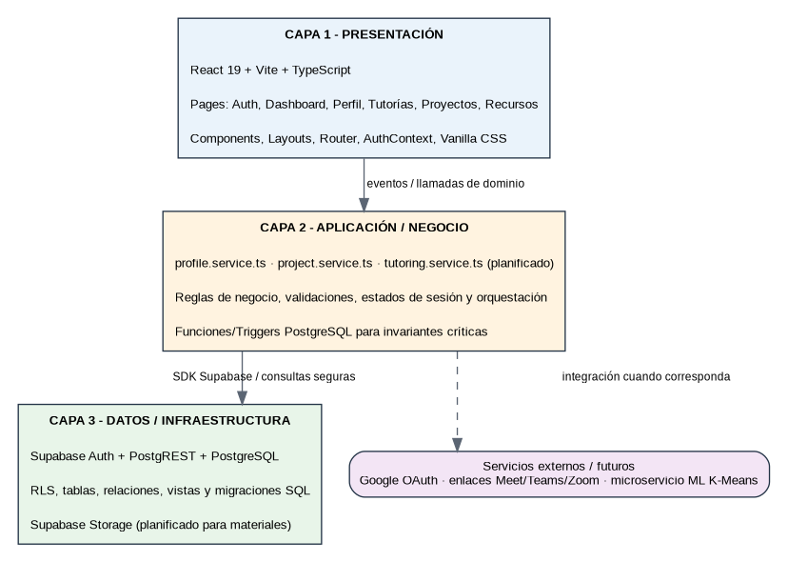
Figura 1. Arquitectura lógica de 3 capas de InterAula.

2 Metas y Restricciones de la Arquitectura
Las siguientes metas y restricciones se derivan del alcance actual de InterAula y del contexto académico del proyecto Capstone.

2.1 Metas de la Arquitectura
Seguridad e integridad: Proteger perfiles, proyectos y tutorías mediante autenticación y políticas RLS. Las reglas críticas, como la propiedad del perfil y las transiciones válidas de una tutoría, no deben depender únicamente de la interfaz.
Mantenibilidad y reuso: Separar páginas, componentes, servicios, tipos y utilidades para evitar duplicaciones. Los cambios de acceso a datos deben concentrarse en la capa de servicios en lugar de dispersarse por la UI.
Desempeño: Cargar en paralelo los datos independientes y evitar consultas innecesarias. Para las vistas de uso habitual se propone una meta de respuesta percibida inferior a 3 segundos bajo condiciones normales de red.
Modificabilidad: Permitir incorporar módulos como tutorías, insignias, materiales y ML mediante nuevos servicios y migraciones, sin reescribir autenticación y perfiles.
Operatividad: Entregar mensajes claros de carga, error y estado vacío, mantener diseño responsivo y facilitar la recuperación ante fallos de red o servicios externos.
Trazabilidad de datos: Mantener un historial de migraciones SQL y relaciones explícitas entre perfiles, materias, proyectos, sesiones y evaluaciones.

2.2 Restricciones de la Arquitectura
- Tiempo de construcción: el proyecto se desarrolla dentro de sprints académicos y entregas de Capstone, por lo que se privilegian soluciones simples, incrementales y demostrables.
- Tecnologías base: React 19, Vite, TypeScript y CSS para el frontend; Supabase para autenticación y persistencia PostgreSQL.
- Arquitectura: se utilizará una arquitectura lógica de 3 capas. No se agregará un backend Express intermedio si no existe una necesidad funcional o de seguridad que lo justifique.
- Seguridad: las claves privadas o service_role no pueden exponerse en el frontend. La autorización se resuelve con JWT y RLS.
- Persistencia: se utilizan UUID y migraciones SQL incrementales. La migración 001 ya ejecutada no debe reescribirse; los cambios se incorporan con nuevas migraciones.
- Plataforma: aplicación web responsiva; no se consideran aplicaciones nativas en el alcance actual.
- Videoconferencia: las reuniones se apoyan en enlaces de plataformas externas y no en un motor de videollamada propio.
- Machine Learning: el algoritmo K-Means se integra en una etapa futura como servicio desacoplado y no debe bloquear el MVP académico.

2.3 Otros Antecedentes y Consideraciones
- Cuenta híbrida: un perfil puede enseñar, aprender y colaborar en proyectos simultáneamente; no se define un rol global permanente de tutor o estudiante.
- RLS como defensa principal: aunque el frontend realiza llamadas directas mediante el SDK de Supabase, la base de datos valida quién puede leer o modificar cada fila.
- Refactorización del Sprint 1: la edición de perfil fue modularizada y se centralizaron utilidades, estados vacíos y verificación de autenticación para facilitar la defensa del código y su mantenimiento.
- Estado de la migración 002: el modelo de tutorías, reviews e insignias está diseñado, pero debe ejecutarse y probarse antes de considerarse parte de la base productiva.
- La restricción estricta a correo institucional se considera una política de producción; la versión actual soporta correo/contraseña y Google OAuth y debe validarse según las reglas finales del proyecto.

3 Vista de Casos de Uso y Escenarios de Calidad

3.1 Modelo de Casos de Uso
El actor principal es el Usuario autenticado. La misma persona puede actuar como solicitante de ayuda, tutor contextual o colaborador de proyecto según la operación que realice. El Administrador y los procesos automáticos aparecen como actores secundarios para funciones planificadas.
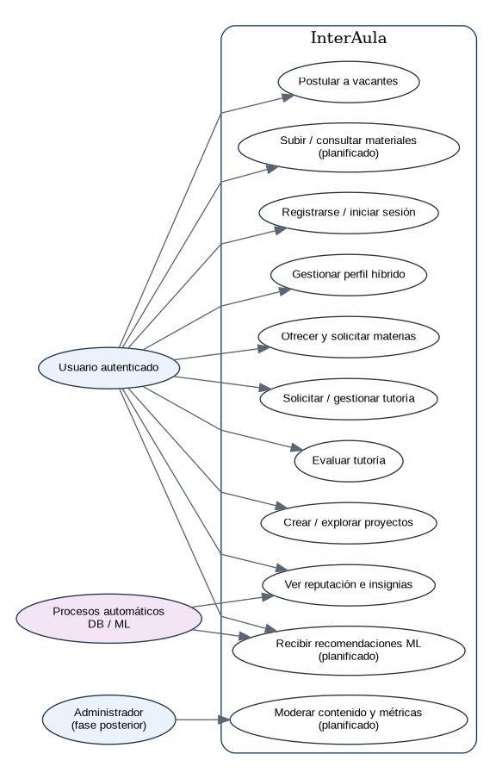
Figura 2. Casos de uso principales de InterAula y módulos planificados.

3.2 Especificación de Casos de Uso Relevantes
Código | Nombre | Actores | Prioridad
CU-001 | Registrarse / iniciar sesión | Usuario | Muy alta
CU-002 | Gestionar perfil híbrido | Usuario autenticado | Muy alta
CU-003 | Declarar materias que enseña y necesita | Usuario autenticado | Alta
CU-004 | Solicitar y gestionar una tutoría | Usuario solicitante / tutor contextual | Muy alta
CU-005 | Evaluar una tutoría completada | Usuario solicitante | Alta
CU-006 | Consultar reputación e insignias | Usuario autenticado | Alta
CU-007 | Crear y explorar proyectos | Usuario autenticado | Alta
CU-008 | Postular a una vacante de proyecto | Usuario autenticado | Alta
CU-009 | Subir y consultar materiales de estudio | Usuario autenticado | Media - planificado
CU-010 | Recibir recomendaciones de afinidad | Usuario autenticado / motor ML | Media - planificado
CU-011 | Moderar contenido y métricas | Administrador | Media - planificado

3.3 Especificación de los Escenarios de Calidad Relevantes
Las medidas siguientes se presentan como metas arquitectónicas propuestas para el proyecto y deben validarse con las pruebas del equipo antes de transformarse en compromisos de producción.
ID | Atributo | Escenario | Medida / respuesta esperada | Prioridad
QS1 | Seguridad | Un usuario intenta modificar un perfil, proyecto o sesión que no le pertenece. | La operación debe ser rechazada por RLS o por una regla del motor de datos en el 100% de los casos de prueba. | Muy alta
QS2 | Integridad | Un participante intenta saltar un estado de tutoría o evaluar una sesión no completada. | La base de datos debe rechazar la transición o evaluación inválida sin dejar cambios parciales. | Muy alta
QS3 | Desempeño | El usuario abre Dashboard o Perfil con datos ya existentes. | Meta propuesta: contenido principal utilizable en menos de 3 s bajo red estable de uso académico. | Alta
QS4 | Mantenibilidad | Se agrega un nuevo módulo o vista. | La funcionalidad debe poder incorporarse reutilizando servicios/componentes sin modificar módulos no relacionados y manteniendo lint/build sin errores. | Alta
QS5 | Disponibilidad | Se pierde temporalmente conectividad con Supabase. | La UI debe informar el error sin corromper datos confirmados y permitir reintento al recuperarse la conexión. | Media

Vista Lógica
La vista lógica organiza las entidades principales del dominio. La identidad del usuario proviene de Supabase Auth y se complementa con public.profiles. Las materias, habilidades e intereses se modelan mediante tablas de catálogo y relaciones intermedias. El Hub de Proyectos utiliza projects, project_positions, project_members y project_applications. Las entidades de tutorías, evaluaciones e insignias forman parte de la migración 002 diseñada para el siguiente avance.
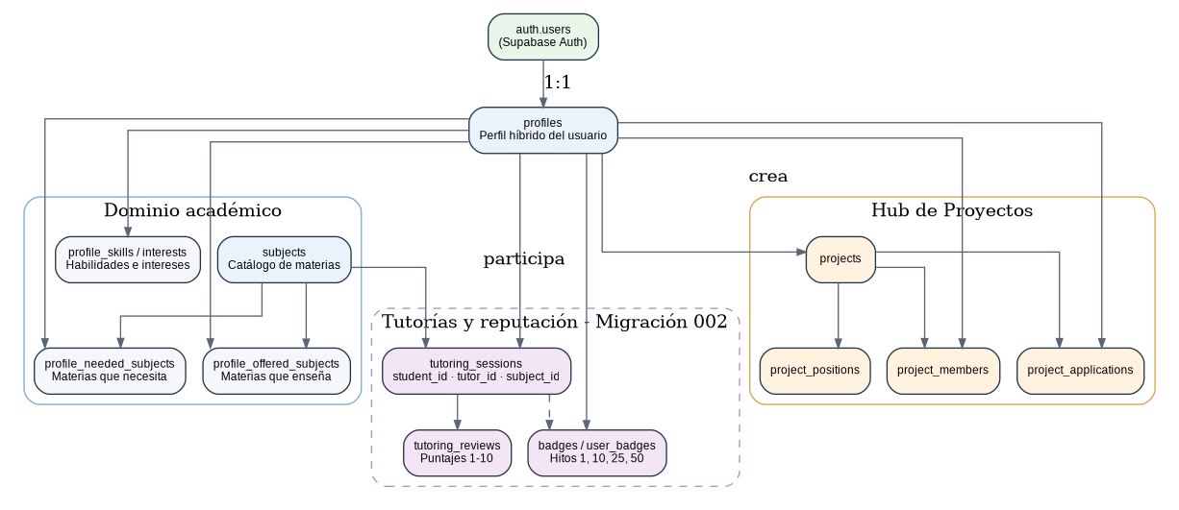
Figura 3. Vista lógica simplificada del modelo de dominio de InterAula.
La relación 1:1 entre auth.users y profiles permite conservar una única identidad. El mismo profile_id puede aparecer como usuario que ofrece una materia, usuario que necesita apoyo, propietario o miembro de un proyecto y, en una sesión específica, como student_id o tutor_id.

Diagrama de Secuencia - Cierre y Evaluación de Tutoría
El siguiente flujo representa el diseño previsto para el módulo de tutorías. La interfaz solicita la operación a la capa de servicios y las reglas críticas son verificadas nuevamente en Supabase/PostgreSQL antes de persistir cambios.
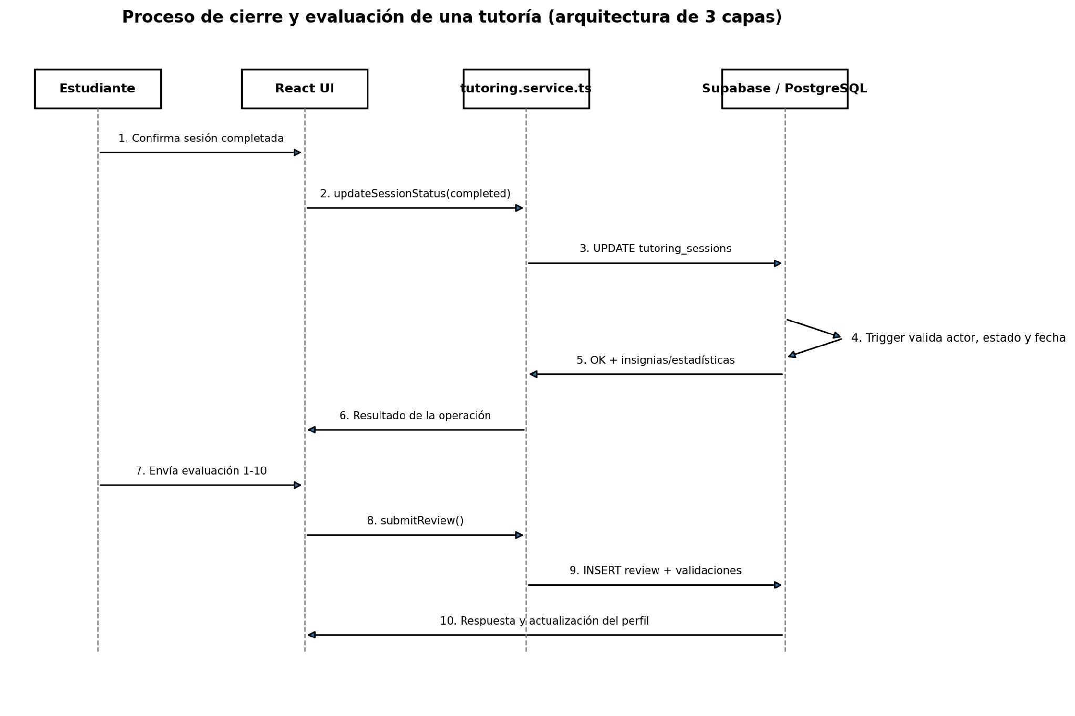
Figura 4. Secuencia simplificada de cierre y evaluación de una tutoría.

Vista de Procesos
La vista de procesos describe el ciclo de vida de una tutoría. Una solicitud nace en estado pending, el tutor puede aceptarla o rechazarla y el solicitante puede cancelarla. Una sesión aceptada solo puede cerrarse como completed bajo las reglas definidas y, posteriormente, habilita la evaluación.
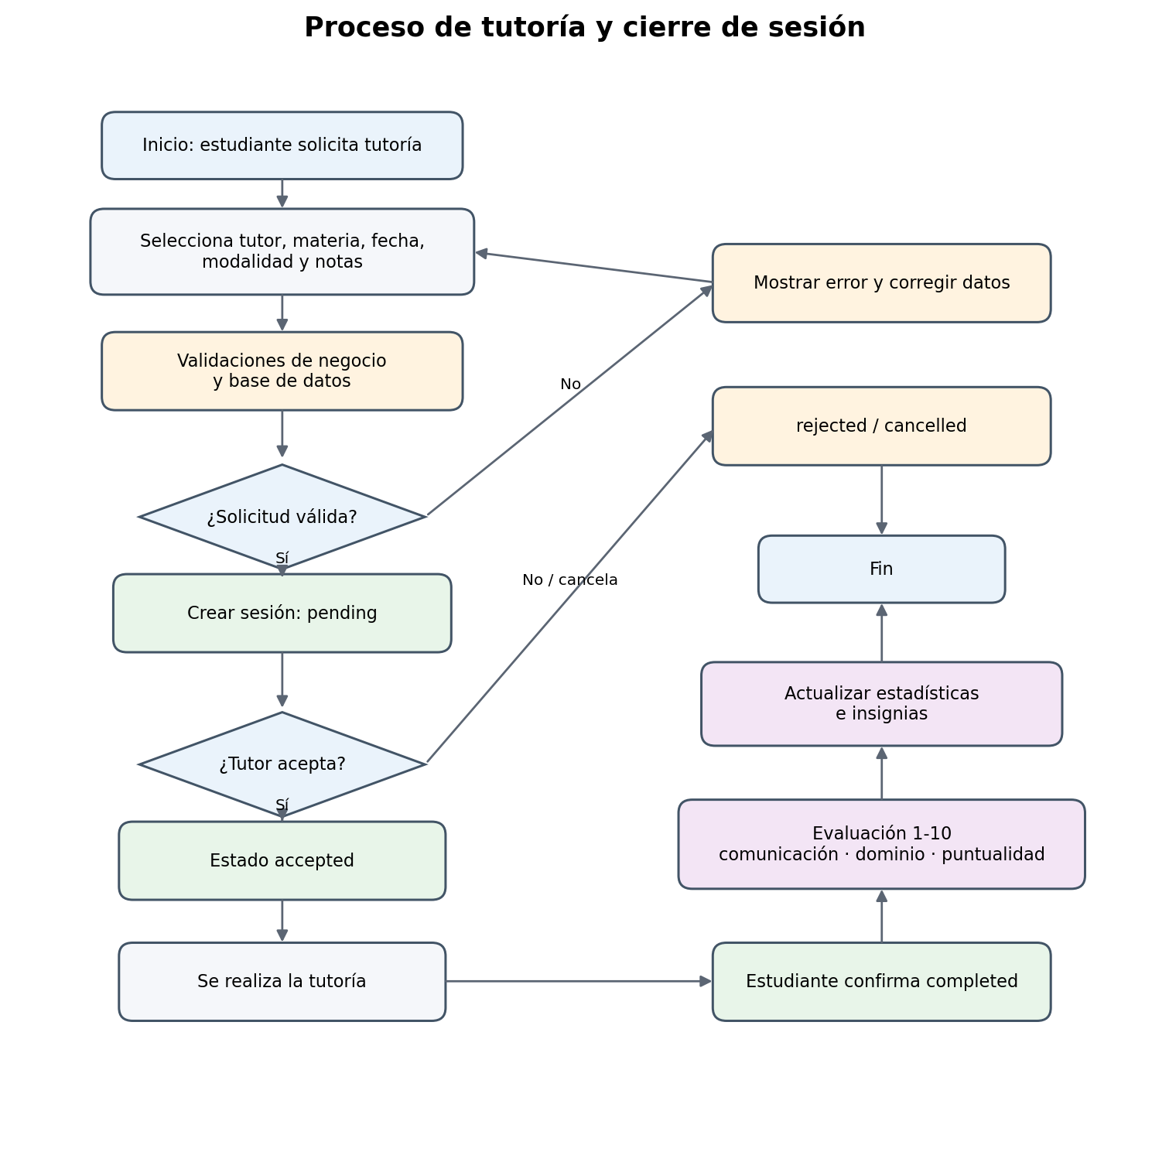
Figura 5. Diagrama de actividad del flujo de tutoría.
El control de estados debe existir tanto en la capa de Aplicación/Negocio como en la capa de Datos para evitar que un cliente alterado omita validaciones de la interfaz.

Vista de Despliegue

Diagrama de Componentes
Los componentes se agrupan de acuerdo con las tres capas lógicas. La UI no realiza consultas de dominio dispersas; las páginas delegan en servicios reutilizables. El cliente de Supabase es el punto de entrada a Auth, PostgreSQL y servicios de almacenamiento.
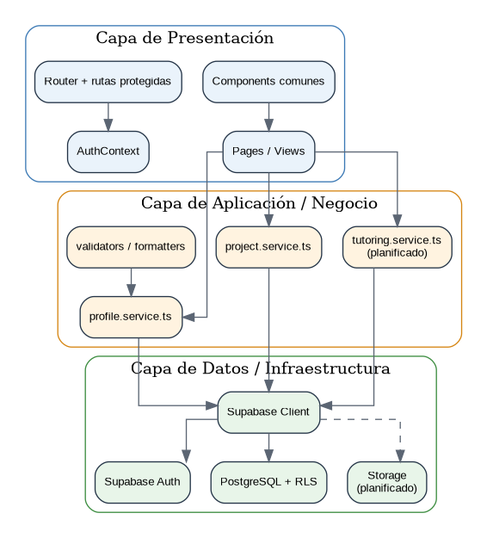
Figura 6. Componentes organizados según la arquitectura de 3 capas.

Diagrama de Paquetes
El árbol de código mantiene la misma separación conceptual: pages/components/context para presentación; services/types/utils para aplicación y dominio; lib/supabase.ts y supabase/migrations para acceso e infraestructura de datos.
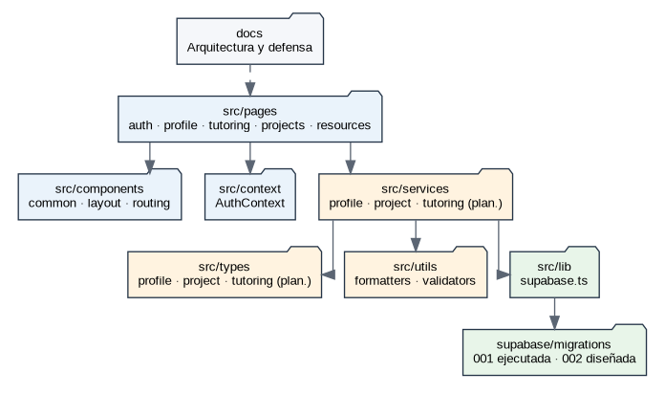
Figura 7. Paquetes principales del repositorio InterAula.

Vista Física
La vista física presenta un despliegue objetivo coherente con el stack actual. La SPA puede publicarse en un hosting estático como Vercel o Netlify. El navegador consume los servicios de Supabase por HTTPS. PostgreSQL, Auth y Storage son servicios administrados. El servicio de Machine Learning se incorpora de forma opcional en una fase posterior.
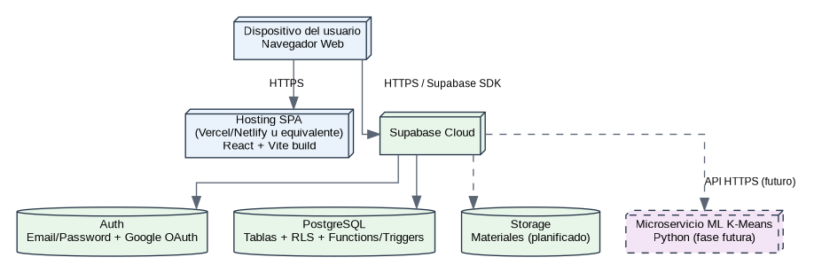
Figura 8. Diagrama de despliegue físico objetivo de InterAula.
El diagrama representa un objetivo de despliegue y no obliga a que todos los componentes estén activos desde el Sprint 1. En particular, Storage y el microservicio de K-Means están planificados para etapas posteriores.

Vista Escenarios 4+1
La vista +1 conecta las demás vistas con escenarios funcionales que atraviesan varias capas. Los escenarios más representativos son:
- Autenticación y perfil: el usuario inicia sesión, AuthContext recupera la sesión y ProfileView consulta el perfil mediante profile.service.ts.
- Tutoría: el usuario solicita una sesión, tutoring.service.ts aplica reglas de negocio y PostgreSQL valida identidad, materia, disponibilidad y transición de estado.
- Evaluación e insignias: tras una sesión completada se registra una evaluación de 1 a 10 y la base calcula estadísticas y hitos de tutorías.
- Hub de Proyectos: el usuario crea o explora proyectos y postula a posiciones, reutilizando project.service.ts y las políticas RLS de las tablas asociadas.
- Recomendación ML: en una fase futura la capa de negocio consultará un servicio K-Means desacoplado para sugerir afinidades sin modificar la autenticación ni el modelo de perfiles.
Estos escenarios demuestran cómo la separación de 3 capas permite que una modificación de presentación, negocio o persistencia se realice con el menor acoplamiento posible.

4 Decisiones de Diseño y Selección de Alternativas
Decisión | Alternativa seleccionada | Alternativa descartada | Justificación
Arquitectura lógica de 3 capas | Presentación / Aplicación-Negocio / Datos | Un componente monolítico sin capas | Facilita explicar responsabilidades, reutilizar código y evolucionar por módulos.
React + Vite + TypeScript | SPA tipada y modular | Next.js u otros frameworks SSR | El producto actual no requiere SSR; Vite reduce complejidad y TypeScript mejora mantenibilidad.
Supabase como BaaS | Auth + PostgREST + PostgreSQL + RLS | Backend Express propio para cada CRUD | Evita duplicar endpoints y mantiene autorización crítica en PostgreSQL. Se agregaría backend propio solo si surge una necesidad real.
Cuenta híbrida | Un profile puede enseñar y aprender | Roles globales Tutor/Estudiante | Representa mejor la realidad académica y evita cuentas o modos separados.
RLS + funciones/triggers | Reglas críticas en base de datos | Confiar solo en validaciones React | Protege frente a clientes manipulados y mantiene integridad.
Migraciones incrementales | 001 ejecutada, 002 y siguientes separadas | Editar el SQL histórico ya aplicado | Mantiene trazabilidad y reduce riesgo de romper datos existentes.
ML desacoplado | Microservicio K-Means futuro | Incluir ML dentro del frontend | Permite cambiar el algoritmo sin afectar las tres capas centrales.
Videoconferencia externa | Guardar enlace de Meet/Teams/Zoom | Desarrollar WebRTC propio | Disminuye costo y riesgo técnico, manteniendo el foco en coordinación académica.
Nota para la defensa: InterAula utiliza una arquitectura lógica de 3 capas, pero actualmente no es una arquitectura física “3-tier” con tres servidores separados. Parte de la capa de aplicación reside en servicios TypeScript del cliente y las invariantes críticas se refuerzan en PostgreSQL. Esta decisión es consciente y coherente con el uso de Supabase como BaaS.

5 Análisis de Reutilización
La reutilización se considera un objetivo explícito para evitar que cada nueva pantalla o funcionalidad replique lógica. La refactorización del Sprint 1 ya centralizó patrones recurrentes y dejó una base adecuada para los siguientes módulos.
Componente / Recurso | Responsabilidad reutilizable | Beneficio
AuthContext y rutas protegidas | Sesión global, usuario autenticado y control de acceso | Se reutiliza en todas las vistas privadas.
AppLayout / Navbar | Estructura visual y navegación principal | Evita duplicar encabezado y navegación por página.
EmptyState | Estados vacíos con título, descripción y acción | Reutilizado en perfil, dashboard, tutorías, proyectos y recursos.
formatters.ts | Niveles académicos, nombre visible e iniciales | Evita lógica de presentación duplicada.
validators.ts | Validación común de URL y entradas simples | Centraliza validaciones reutilizables.
profile.service.ts | Perfil, materias, habilidades e intereses | Las vistas no repiten consultas Supabase.
project.service.ts | Acceso a proyectos, posiciones y postulaciones | Base para el Hub funcional.
Supabase client | Única configuración de conexión del frontend | Evita crear clientes distintos y facilita cambios de infraestructura.
Catálogos subjects / skills / project_interests | Datos normalizados compartidos | Evita texto libre inconsistente y facilita búsquedas.
Componentes de ProfileEdit | OfferedSubjectsSection, NeededSubjectsSection, SkillsSection e InterestsSection | Divide responsabilidades y reduce complejidad del formulario.
Futuros componentes de tutoría | SessionCard, RequestTutoringModal, ReviewModal y BadgePill | Deberán seguir el mismo criterio de componentes pequeños y reutilizables.

6 Conclusión
La arquitectura de 3 capas, el acceso a datos encapsulado en servicios y el uso de componentes reutilizables permiten continuar desarrollando InterAula sin convertir el código en un conjunto de funciones aisladas. La prioridad para los siguientes sprints será mantener esta separación y ejecutar cambios de base de datos mediante migraciones nuevas y comprobables.

